# Chương 3: Phân tích thiết kế hệ thống

## 3.1. Biểu đồ Use Case

### 3.1.1. Xác định các tác nhân và use case

Các tác nhân:

* Khách hàng
* Admin

Các Use Case:

* Đăng kí
* Đăng nhập
* Xem món ăn
* Giỏ hàng
* Tra cứu đơn hàng
* Đặt món ăn
* Xem món ăn
* Tìm kiếm món ăn
* Quản lý tài khoản cá nhân
* Quản lý loại món ăn
* Quản lý món ăn
* Quản lý đơn hàng
* Quản lý tài khoản
* Thống kê

### 3.1.2. Biểu đồ use case tổng quát

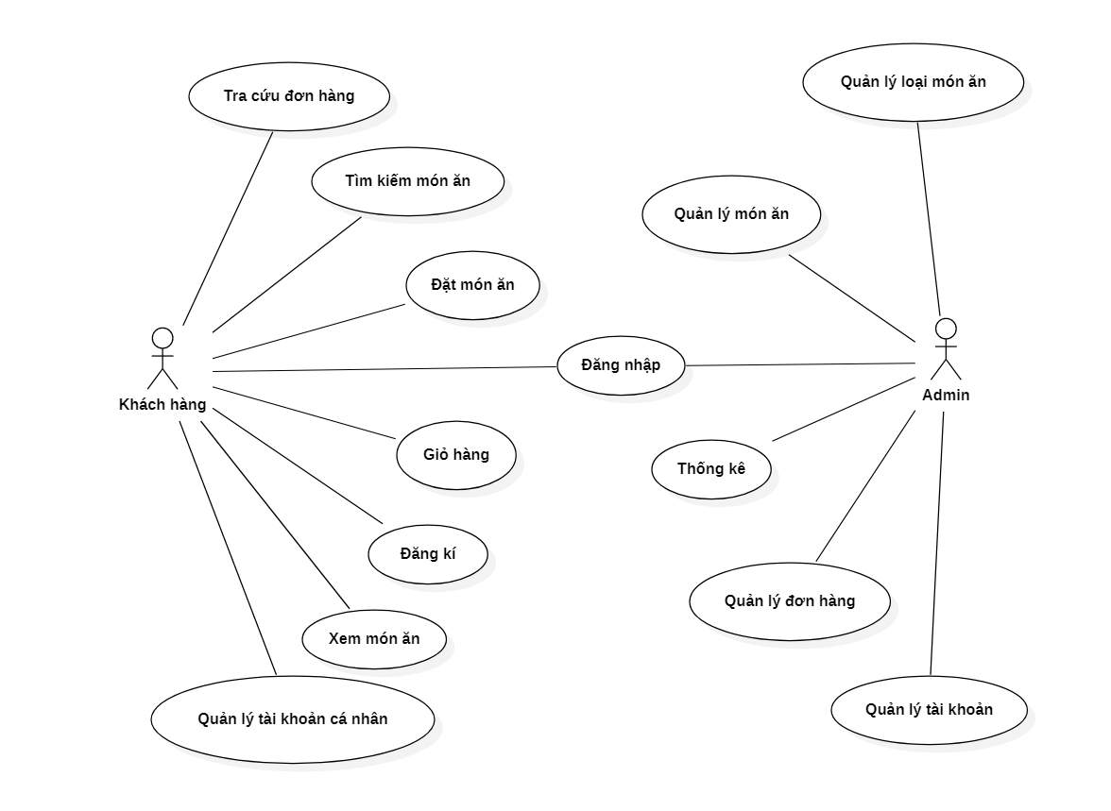

### 3.1.3. Biểu đồ use case phân rã

#### 3.1.3.1. Biểu đồ use case phân rã cho khách hàng

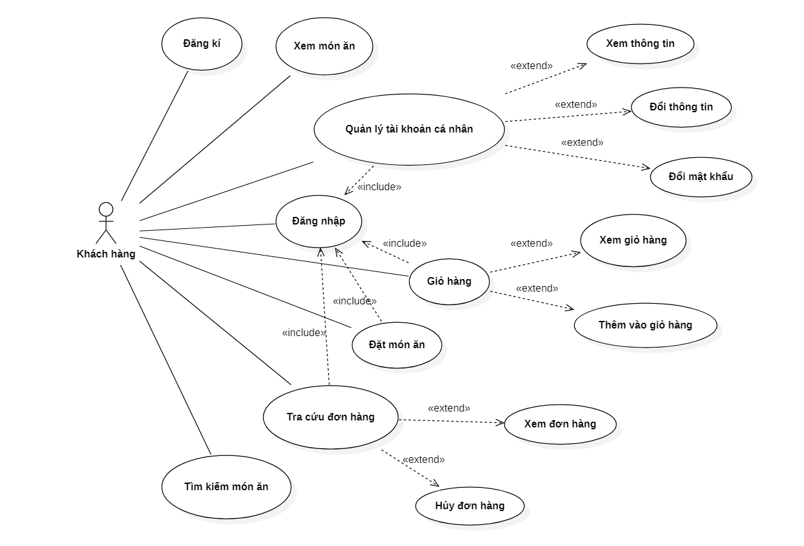

#### 3.1.3.2. Biểu đồ use case phân rã cho admin

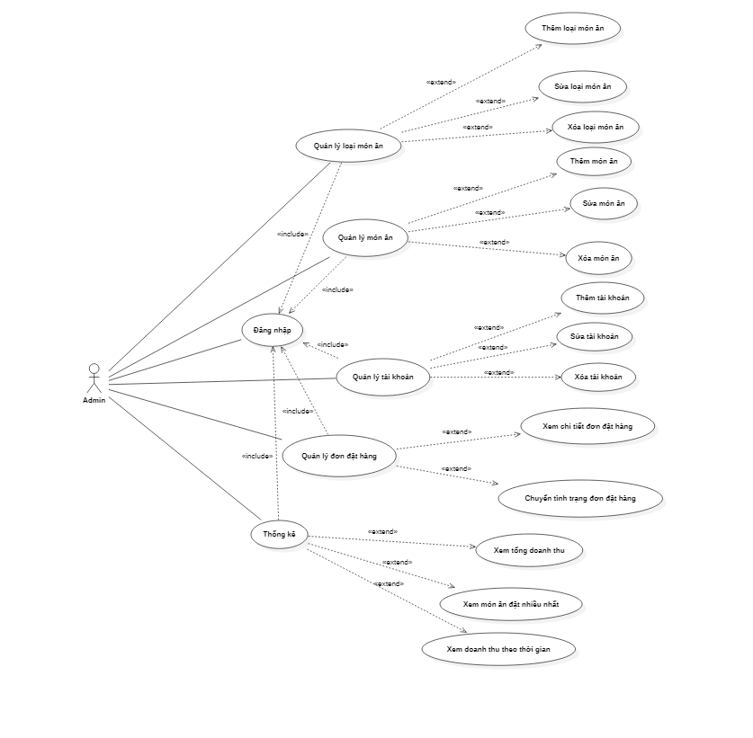

### 3.1.4. Đặc tả Use case

#### 3.1.4.1. Đặc tả cho chức năng đăng nhập

Tác nhân: Khách hàng, Admin

Mục đích: Use case này mô tả các bước đăng nhập của các actor vào hệ thống.

Dòng sự kiện:

* Actor nhấn vào nút đăng nhập
* Hệ thống yêu cầu actor cung cấp thông tin đăng nhập gồm tên đăng nhập và mật khẩu.
* Actor nhập xong thông tin đăng nhập và click nút đăng nhập.
* Hệ thống check lại thông tin đăng nhập và thông báo thành công/thất bại cho actor. Nếu đăng nhập thành công hệ thống dựa trên thông tin đăng nhập sẽ đồng thời phân quyền tùy theo loại actor. Nếu đăng nhập thất bại, hệ thống sẽ hiện thông báo cho người dùng và yêu cầu đăng nhập lại.

#### 3.1.4.2. Đặc tả cho chức năng Xem món ăn

Tác nhân: Khách hàng

Mục đích: Use case này cho phép khách hàng xem các món ăn của nhà hàng.

Dòng sự kiện:

* Khách hàng bấm vào item đồ ăn ở thanh menu dưới cùng của màn hình chính.
* Ứng dụng chuyển sang màn hình hiển thị danh sách các món ăn.
* Khách hàng chọn vào biểu tượng loại món ăn muốn xem thì danh sách các món ăn theo loại đó sẽ được hiển thị ở phía dưới.
* Khách hàng chọn vào 1 món ăn trong danh sách thì sẽ được chuyển sang màn hình chi tiết món ăn.
* Ở màn hình chi tiết món ăn, thông tin chi tiết của món ăn được hiển thị. Khách hàng có thể thực hiện các use case khác: đặt món ăn, thêm giỏ hàng.

#### 3.1.4.3. Đặc tả cho chức năng Tìm kiếm món ăn

Tác nhân: Khách hàng

Mục đích: Use case này cho phép khách hàng tra cứu món ăn dựa trên từ khóa tìm kiếm

Dòng sự kiện:

* Khách hàng bấm vào biểu tượng tìm kiếm ở góc trên bên phải.
* Ứng dụng sẽ chuyển sang màn hình tìm kiếm, yêu cầu khách hàng nhập từ khóa tìm kiếm. Từ khóa tìm kiếm nằm trong một trong các danh mục sau: tên món ăn, giá.
* Khách hàng nhập từ khóa tìm kiếm: tên món ăn, giá vào ô tìm kiếm; sau đó ấn vào nút tìm kiếm
* Hệ thống sẽ truy vấn thông tin trên CSDL dựa vào từ khóa tìm kiếm. Nếu tồn tại sản phẩm phù hợp điều kiện thì hiển thị danh sách món ăn đó ra. Nếu không tồn tại thì thông báo không tồn tại món ăn.

#### 3.1.4.4. Đặc tả cho chức năng đặt món ăn trực tiếp

Tác nhân: Khách hàng

Mục đích: Use case này cho phép khách hàng đặt một món ăn

Điều kiện: Khách hàng đang xem chi tiết một món ăn nào đó và khách hàng đã đăng nhập.

Dòng sự kiện:

* Khách hàng nhấn vào nút đặt ngay, giao diện đặt món ăn hiện ra.
* Hệ thống yều nhập thông tin đặt món ăn với các thông tin: số lượng, địa điểm giao món ăn.
* Khách hàng nhập thông tin đặt món ăn vào giao diện sau đó ấn nút Thực hiện đặt món ăn.
* Hệ thống kiểm tra thông tin đặt món ăn. Nếu đúng và đầy đủ thông tin cần thiết thì thông báo đặt hàng thành công, nếu sai hoặc thiếu thông tin cần thiết thì yêu cầu nhập lại.

#### 3.1.4.5. Đặc tả cho chức năng đặt món ăn trong giỏ hàng

Tác nhân: Khách hàng

Mục đích: Use case này cho phép khách hàng đặt nhiều món ăn trong cùng 1 lần.

Điều kiện: Khách hàng đang trong màn hình giỏ hàng.

Dòng sự kiện:

* Khách hàng nhấn vào nút đặt ngay, giao diện đặt món ăn hiện ra.
* Hệ thống yều nhập thông tin đặt món ăn với thông tin: địa điểm giao món ăn.
* Khách hàng nhập thông tin đặt món ăn vào giao diện sau đó ấn nút Thực hiện đặt món ăn.
* Hệ thống kiểm tra thông tin đặt món ăn. Nếu đúng và đầy đủ thông tin cần thiết thì thông báo đặt hàng thành công, nếu sai hoặc thiếu thông tin cần thiết thì yêu cầu nhập lại.

#### 3.1.4.6. Đặc tả cho chức năng Đăng kí

Tác nhân: Khách hàng

Mục đích: Use case này cho phép khách hàng đăng kí tài khoản.

Điều kiện: Khách hàng đang trong màn hình đăng nhập.

Dòng sự kiện:

* Khách hàng chọn đăng kí ngay.
* Ứng dụng chuyển sang màn hình đăng kí.
* Khách hàng điền đầy đủ các thông tin: họ tên, số điện thoại, username, password, nhập lại password.
* Khách hàng ấn vào nút đăng kí.
* Hệ thống kiểm tra thông tin trên màn hình đăng kí nếu đã tồn tại tài khoản thì thông báo đã tồn tại, nếu chưa tồn tại thì thêm tài khoản vào cơ sở dữ liệu và thông báo đăng kí thành công

#### 3.1.4.7. Đặc tả cho chức năng xem giỏ hàng.

Tác nhân: Khách hàng

Mục đích: Use case này cho phép khách hàng xem giỏ hàng của bản thân.

Điều kiện: Khách hàng đã đăng nhập.

Dòng sự kiên:

* Khách hàng bấm vào biểu tượng giỏ hàng ở góc trên bên phải, ứng dụng sẽ chuyển sang màn hình giỏ hàng.
* Ở màn hình giỏ hàng khách hàng có thể tăng giảm số lượng món ăn có trong giỏ hàng. Khi giảm số lượng của 1 món ăn về 0 thì món ăn sẽ bị xóa khỏi giỏ hàng.
* Khách hàng có thể thực hiện chức năng đặt món ăn hoặc quay về màn hình chính để tiếp tục xem các món ăn khác.

#### 3.1.4.8. Đặc tả cho chức năng thêm vào giỏ hàng.

Tác nhân: Khách hàng

Mục đích: Use case này cho phép khách hàng thêm một món ăn vào giỏ hàng

Điều kiện: Khách hàng đang xem chi tiết một món ăn nào đó và khách hàng đã đăng nhập.

Dòng sự kiện:

* Khách hàng nhấn vào nút thêm vào giỏ hàng.
* Hệ thống kiểm tra thông tin giỏ hàng của tài khoản hiện tại. Nếu đã có món ăn đó trong giỏ hàng thì tăng số lượng lên 1 và thông báo cho khách hàng. Nếu chưa có món ăn đó trong giỏ hàng thì thêm mới món ăn vào giỏ hàng và thông báo cho khách hàng.
* Ứng dụng chuyển sang màn hình giỏ hàng.

#### 3.1.4.9. Đặc tả cho chức năng xem đơn hàng.

Tác nhân: Khách hàng

Mục đích: Use case này cho phép khách hàng xem các đơn đặt món ăn.

Điều kiện: Khách hàng đã đăng nhập.

Dòng sự kiện:

* Khách hàng bấm vào item đơn hàng ở thanh menu dưới cùng của màn hình chính thì ứng dụng sẽ chuyển sang màn hình hiển thị các đơn đặt món ăn.
* Khách hàng bấm vào xem chi tiết thì danh sách các món ăn của đơn đặt hàng sẽ hiện ra.

#### 3.1.4.9. Đặc tả cho chức năng hủy đơn hàng.

Tác nhân: Khách hàng

Mục đích: Use case này cho phép khách hàng hủy đơn đặt món ăn.

Điều kiện: Khách hàng đang ở màn hình xem các đơn đặt món ăn.

Dòng sự kiện:

* Khách hàng bấm vào nút hủy đơn hàng của đơn hàng món hủy.
* Hệ thống kiểm tra thông tin đơn đặt hàng trong cơ sở dữ liệu nếu đơn trong tình trạng “đã giao hàng” thì thông báo không thể hủy đơn hàng.
* Nếu đơn hàng ở các tình trạng khác thì hệ thống gửi thông báo xác nhận có hủy đơn hàng hay không. Nếu khách hàng chọn có thì hệ thống sẽ tiến hành xóa đơn đặt hàng trong cơ sở dữ liệu và thông báo hủy đơn hàng thành công cho khách hàng. Nếu khách hàng chọn không thì sẽ thoát khỏi thông báo.

#### 3.1.4.10. Đặc tả cho chức năng xem thông tin tài khoản cá nhân

Tác nhân: Khách hàng

Mục đích: Use case này cho phép khách hàng xem thông tin tài khoản của bản thân.

Điều kiện: Khách hàng đã đăng nhập.

Dòng sự kiện:

* Khách hàng bấm vào biểu tượng tài khoản ở thanh menu dưới cùng màn hình chính.
* Ứng dụng chuyển sang màn hình tài khoản cá nhân.
* Thông tin khách hàng được hiển thị ở màn hình này gồm họ tên và số điện thoại.

#### 3.1.4.11. Đặc tả cho chức năng sửa thông tin tài khoản

Tác nhân: Khách hàng

Mục đích: Use case này cho phép khách hàng sửa thông tin tài khoản của bản thân.

Điều kiện: Khách hàng đã đăng nhập và đang ở màn hình xem thông tin tài khoản.

Dòng sự kiện:

* Khách hàng ấn vào dòng chữ sửa thông tin.
* Màn hình sửa thông tin hiện ra. Hệ thống yêu cầu khách hàng nhập thông tin mới cho tài khoản gồm họ tên và số điện thoại.
* Khách hàng nhập thông tin và ấn vào nút sửa thông tin.
* Hệ thống lưu thông tin mới của khách hàng vào cơ sở dữ liệu và thông báo cho khách hàng.

#### 3.1.4.12. Đặc tả cho chức năng đổi mật khẩu

Tác nhân: Khách hàng

Mục đích: Use case này cho phép khách hàng sửa thông tin tài khoản của bản thân.

Điều kiện: Khách hàng đã đăng nhập và đang ở màn hình xem thông tin tài khoản.

Dòng sự kiện:

* Khách hàng ấn vào dòng chữ đổi mật khẩu.
* Màn hình đổi mật khẩu hiện ra. Hệ thống yêu cầu khách hàng nhập các thông tin : mật khẩu cũ, mật khẩu mới, nhập lại mật khẩu mới.
* Hệ thống kiểm tra thông tin mật khẩu cũ trong cơ sở dữ liệu. Nếu sai thì thông báo mật khẩu hiện tại không đúng. Nếu đúng thì kiểm tra các yêu cầu của mật khẩu mới:
  + Nếu đầy đủ yêu cầu thì lưu mật khẩu mới vào cơ sở dữ liệu và thông báo đổi mật khẩu thành công cho khách hàng.
  + Nếu thiếu yêu cầu về mật khẩu thì thông báo khách hàng nhập mật khẩu mới theo đúng yêu cầu.

#### 3.1.4.13. Đặc tả cho chức năng thêm loại món ăn.

Tác nhân: Admin

Mục đích: Use case này cho phép admin thêm một loại món ăn mới.

Điều kiện: Admin đã đăng nhập.

Dòng sự kiện:

* Admin ấn vào dòng chữ thêm loại món ăn.
* Giao diện thêm loại món ăn mới hiện ra. Hệ thống yêu cầu admin nhập các thông tin về loại món ăn mới: tên loại món ăn, hình ảnh loại món ăn.
* Admin nhập các thông tin về loại món ăn mới, sau đó ấn vào nút thêm loại món ăn.
* Hệ thống kiểm tra tên loại món ăn mới trong cở sở dữ liệu đã tồn tại hay chưa. Nếu đã tồn tại thì thông báo loại món ăn đã tồn tại và yêu cầu nhập lại. nếu chưa tồn tại thì thêm mới vào cơ sở dữ liệu và thông báo thêm loại món ăn mới thành công.

#### 3.1.4.14. Đặc tả cho chức năng sửa loại món ăn.

Tác nhân: Admin

Mục đích: Use case này cho phép admin thêm một loại món ăn mới.

Điều kiện: Admin đã đăng nhập.

Dòng sự kiện:

* Admin ấn vào dòng chữ thêm loại món ăn.
* Giao diện thêm loại món ăn mới hiện ra. Hệ thống yêu cầu admin nhập các thông tin về loại món ăn mới: tên loại món ăn, hình ảnh loại món ăn.
* Admin nhập các thông tin về loại món ăn mới, sau đó ấn vào nút thêm loại món ăn.
* Hệ thống kiểm tra tên loại món ăn mới trong cở sở dữ liệu đã tồn tại hay chưa. Nếu đã tồn tại thì thông báo loại món ăn đã tồn tại và yêu cầu nhập lại. nếu chưa tồn tại thì thêm mới vào cơ sở dữ liệu và thông báo thêm loại món ăn mới thành công.